Лабораторная работа №2.

Требования:
- В созданной, в предыдущей лабе, БД, создать отношения один ко многим и многие ко многим, возможно для этого понадобится создать 4ю таблицу для вашего магазина.

Теория (все будет в картиночках):
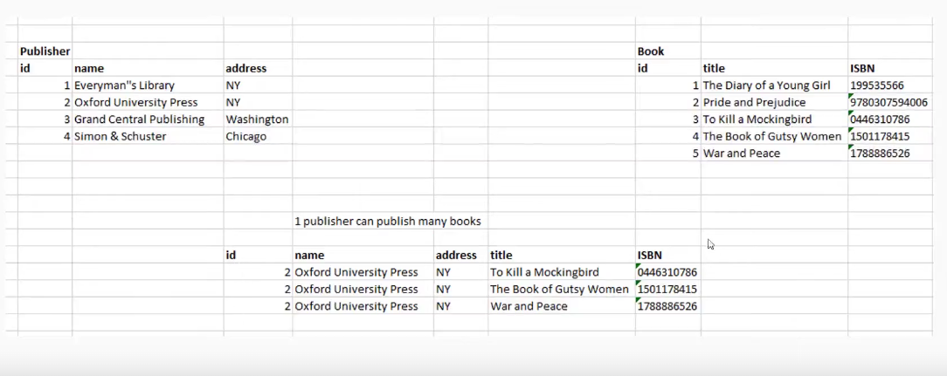
Нижняя таблица показывает какая будет таблица если мы создаем внешние ключи

Внешний ключ – foreign key для связывания таблиц по какому то параметру – на примере по publisher_id

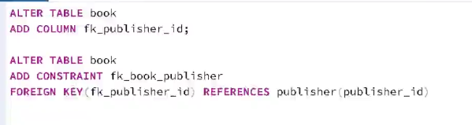
ALTER – изменение таблицы
CONSTRAINT – ограничение, на предпоследне строчке fk_book_publisher – название для этого ограничения, это еще не внешний ключ.
На последней строчке создается внешний ключ fk _publisher_id, который ссылается на колонку publisher_id в таблице publisher
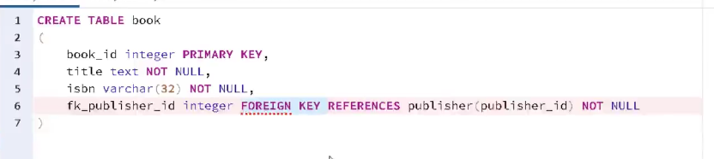
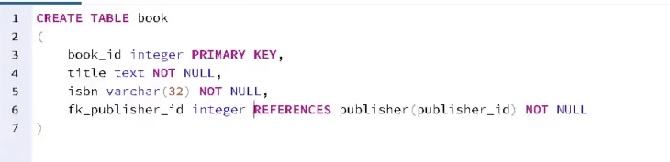
Это в случае создания новой таблицы и сразу прописывания внешних ключей. (можно пренебречь прописыванием FOREIGN KEY, можно просто сослаться на таблицу и колонку.

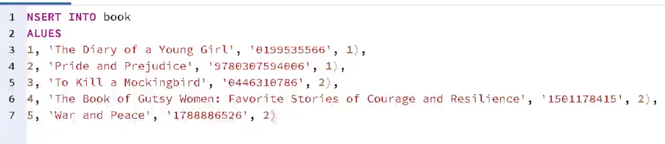
Как раз последнее значение – прописывание значения для внешнего ключа.
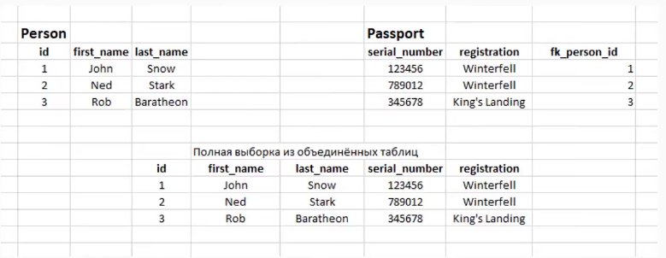
Отношение 1 к 1 не многие ко многим, хотя в реальности будет 1 ко многим, так как у человека мождет быить несколько пасспартов

Теперь Многие ко многим
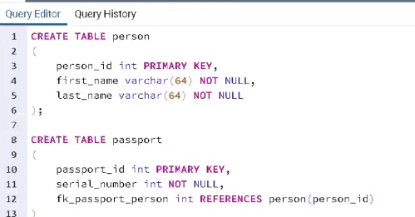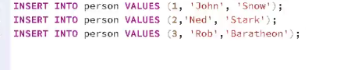
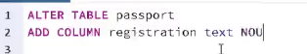
регистрацию вставить в create table passport перед внешним ключчом
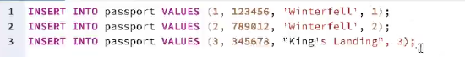
Айди совпадает с внешним ключом но ничего страшного

Теперь
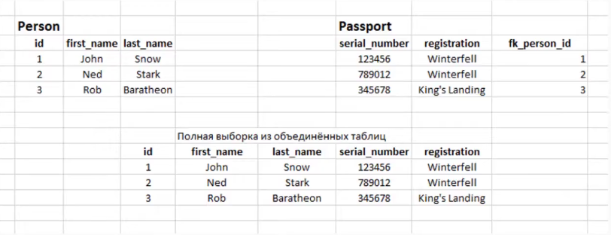

Многие – ко – многим
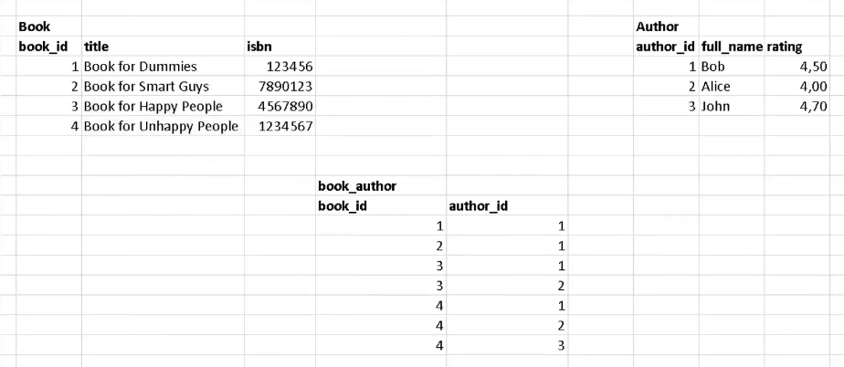
Одинаковых авторов в book_author не существует

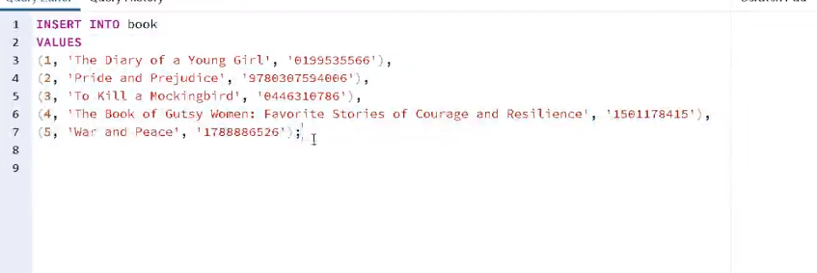
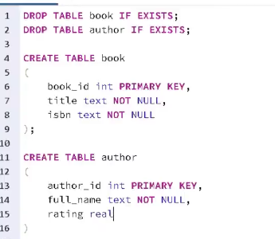
Как раз для отношения многие ко многим необходима 3я таблица – book_author между 2мя другими, в которой и прописывается это отношение

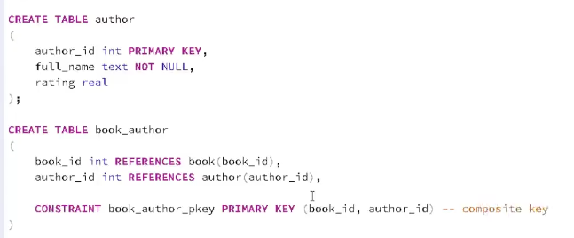

Insert into book
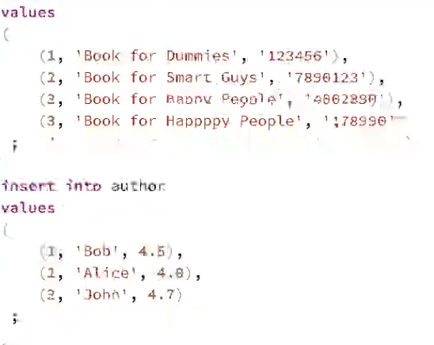
Занесение значений для таблицы book_author, в которой указывается – в 1й колонке id книги – во второй id автора
